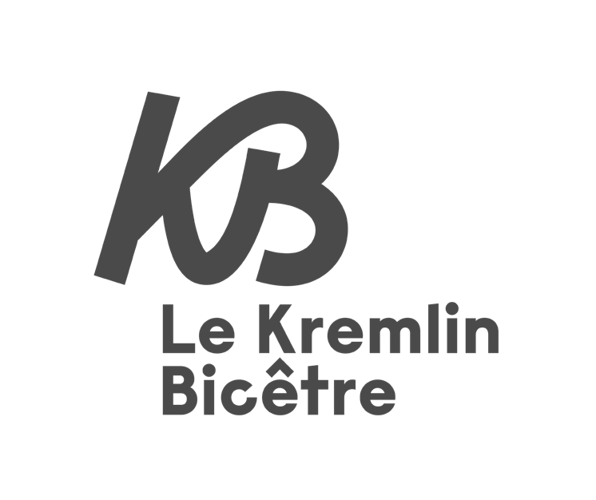

SALLE POLYVALENTE ANDRÉ-MAIGNÉ

TARIFS DE LOCATION 2024

Forfait de 7 heures, jusqu’à 1 heure du matin maximum
Chèque de banque ou de poste demandé à partir de 779.01 €

Salle en totalité 400 m²
280 personnes assises ou 350-380 personnes debout

Personnes extérieures 2 414,14 €
Heure supplémentaire 201,08 €

Habitants de la ville 1 122,37 €
Heure supplémentaire 97,50 €

Associations de la ville 561,79 €
Heure supplémentaire 97,50 €

Demi-salle 180 m²
130 personnes assises ou 170 personnes debout – salles 1 et 2
90 personnes assises ou 120 personnes debout – salles 3 et 4

Personnes extérieures 1 391,68 €
Heure supplémentaire 121,86 €

Habitants de la ville 688,54 €
Heure supplémentaire 76,78 €

Associations de la ville 350,96 €
Heure supplémentaire 76,78 €

Quart de salle 90 m²
70 personnes assises ou 95 personnes debout (sauf salle 4)

Personnes extérieures 797,00 €
Heure supplémentaire 87,75 €

Habitants de la ville 350,96 €
Heure supplémentaire 49,97 €

Associations de la ville 175,49 €
Heure supplémentaire 49,97 €

Conditions de gratuité :

Associations Kremlinoises :
Une fois par an (date à leur convenance suivant disponibilités) : totalité
Une fois par mois : 1/4 de salle, 4 heures (non cumulable d’un mois à l’autre)

Personnel communal et assimilés :
Une fois par an (par agent ou par couple)
Au-delà : application du tarif «habitants de la ville»

Groupes politiques du Conseil Municipal, Etablissements publics locaux, d’enseignement, d’OPH et assimilés :
Dans la limite des horaires disponibles

Réunion de copropriétaires ou société du KB :

Forfait de 4 heures : 218,14 €
Heure supplémentaire 73,13 €

Location horaire aux particuliers Kremlinois et associations locales (¼ de salle) :

Entre 9h et 23h : 58,49 €
De 23h à 1h du matin : 74,34 €

